

## РОССИЙСКАЯ ФЕДЕРАЦИЯ

## РОСТОВСКАЯ ОБЛАСТЬ

## МУНИЦИПАЛЬНОЕ ОБРАЗОВАНИЕ «БЕЛОКАЛИТВИНСКИЙ РАЙОН»

## АДМИНИСТРАЦИЯ БЕЛОКАЛИТВИНСКОГО РАЙОНА

# **ПОСТАНОВЛЕНИЕ**

от 17.06.2024 № 844

г. Белая Калитва

**О разработке проекта планировки и проекта межевания территории в районе земельного участка 16 а по ул. Отечественная в п. Коксовый Белокалитвинского района Ростовской области**

В соответствии со статьями 42, 43 пунктами 5, 13 статьи 45, статьей 46 Градостроительного кодекса Российской Федерации, согласно статьи 3 Устава муниципального образования «Белокалитвинский район», на основании заявления ООО «Белокалитвинский ремонтно-механический завод» от 05.06.2024 о разработке документации по планировке территории в целях определения местоположения границ, образуемых и изменяемых земельных участков и установления красных линий для застроенных территорий, Администрация Белокалитвинского района **п о с т а н о в л я е т:**

1. Разработать проект планировки и проект межевания территории для установления красных линий и уточнения местоположения границ земельных участков на застроенной территории в районе земельного участка с кадастровым номером 61:04:0040107:228 по ул. Отечественная 16 а в п. Коксовый Белокалитвинского района Ростовской области, согласно приложения к настоящему постановлению.

2. Настоящее постановление подлежит официальному опубликованию в Муниципальном вестнике общественно-политической газеты «Перекресток» и размещению на официальном сайте Администрации Белокалитвинского района в течении трех дней со дня принятия.

3. Контроль за исполнением настоящего постановления возложить на заместителя главы Администрации Белокалитвинского района по строительству, промышленности, транспорту, связи Голубова В.Г.

## Глава Администрации

## Белокалитвинского района О.А. Мельникова

Приложение

к постановлению

Администрации

Белокалитвинского района

от 17.06. 2024 № 844

Схема границ разработки проекта планировки и проекта межевания территории в районе земельного участка 16 а по ул. Отечественная в п. Коксовый Белокалитвинского района Ростовской области

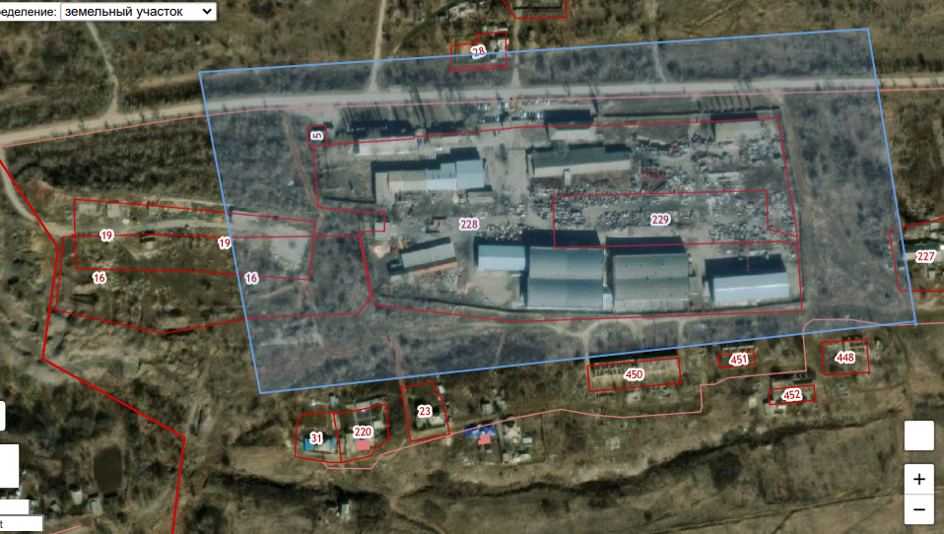

Границы разработки проекта планировки и межевания

Заместитель главы Администрации

Белокалитвинского района

по организационной и кадровой работе Л.Г. Василенко